Hotel Grand Ascot Kraków
Szukasz miejsca na nocleg w Krakowie? Jedną z możliwości jest hotel Grand Ascot Kraków. Jest to naprawdę ciekawe miejsce o bardzo wysokim standardzie.

Kliknij i wprowadGrand Ascot Kraków doskonały hotel w sercu Krakowa

Stolica Małopolski jest niezwykle popularnym miejscem wycieczek, zarówno osób z innych części Polski, jak i z zagranicy. Niezwykła historia, wiele zabytków i inne atrakcje, skutecznie przyciągają rzesze turystów odwiedzających miasto przez cały rok. Grand Ascot Kraków to doskonałe miejsce na nocleg w samym centrum miasta.

Charakterystyka hotelu

Grand Ascot Kraków to miejsce charakteryzujące się bardzo wysokim standardem. Zarówno pokoje hotelowe, obsługa, jak i całe zaplecze organizacyjne stoją na bardzo wysokim poziomie. Dobrze wyposażone, przestronne i wygodne apartamenty doskonale sprawdzą się zarówno na dłuższy, jak i krótki pobyt w mieście. Wspomniana we wstępie lokalizacja pozwala na swobodne przemieszczanie się do najważniejszych punktów Krakowa. Hotel znajduje się bardzo blisko Starego Miasta, a także Wawelu- możliwy jest więc przyjemny spacer do tych miejsc.

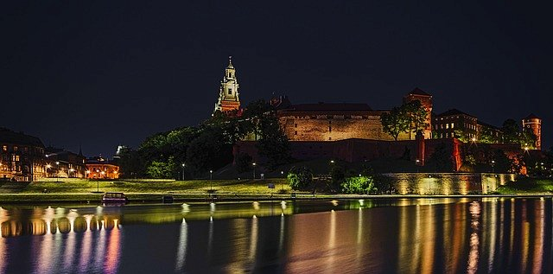

Czy warto zdecydować się na pobyt w Grand Ascot Kraków?

Wszystkie osoby ceniące sobie komfortowy wypoczynek, doskonałą lokalizację i obsługę z pewnością powinny zwrócić uwagę na Grand Ascot Kraków. Coś dla siebie znajdą w nim również miłośnicy dobrego jedzenia- w hotelu znajduje się restauracja serwująca dania kuchni europejskiej. Jeżeli więc opisane cechy są dla Ciebie istotne przy wyborze hotelu, dobrym rozwiązaniem może być skorzystanie z oferty Grand Ascot.ź treść

